CONTRATO Nº 060/2023
CONTRATAÇÃO DE EMPRESA PARA ORGANIZAÇÃO E REALIZAÇÃO DOS EVENTOS QUE FAZEM PARTE DO XXVI JEARS 2023, VINCULADO À DISPENSA 031/2023

CONTRATANTE: MUNICÍPIO DE ARROIO DOS RATOS/RS, pessoa jurídica de direito público interno, registrada perante o CNPJ sob o nº 88.363.072/0001-44, isento de Inscrição Estadual, estabelecida no Largo do Mineiro, nº 195, Arroio dos Ratos, RS, representada por seu Prefeito Municipal, Sr. JOSÉ CARLOS GARCIA DE AZEREDO, brasileiro, casado, com residência e domicílio em Arroio dos Ratos - RS, carteira de identidade nº. 1021418817, expedida pela SJS/RS e CPF nº. 186.583.500-53.

CONTRATADA: SERVIÇO SOCIAL DO COMÉRCIO – SESC, ADMINSTRAÇÃO REGIONAL NO ESTADO DO RIO GRANDE DO SUL, entidade de caráter privado, sem fins lucrativos, inscrita no CNPJ sob o nº 03.575.238/0001-33, estabelecida na Av. Alberto Bins, nº 665, Bairro Centro, município de Porto Alegre/RS.

As partes acima qualificadas, têm entre si, certas e ajustadas o presente contrato, vinculado a Dispensa 031/2023, o qual reger-se-á pela Lei nº. 8.666/93, bem como mediante as seguintes cláusulas e condições:

CLÁUSULA PRIMEIRA – DO OBJETO CONTRATUAL:

  - Contratação de empresa para contratação de empresa PARA ORGANIZAÇÃO E REALIZAÇÃO DOS EVENTOS QUE FAZEM PARTE DO XXVI JEARS 2023, a se realizar no período de maio a julho de 2023, conforme descrito abaixo:

  - SECRETARIA MUNICIPAL DA ADMINISTRAÇÃO – SOLICITAÇÃO Nº 041/2023

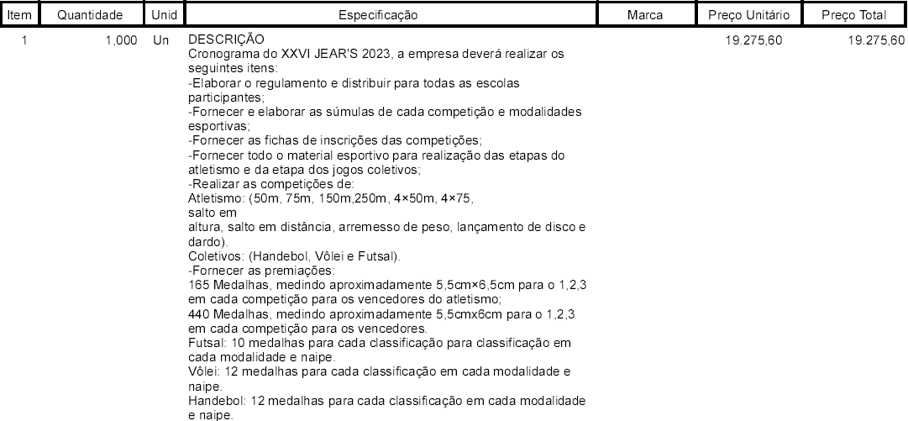

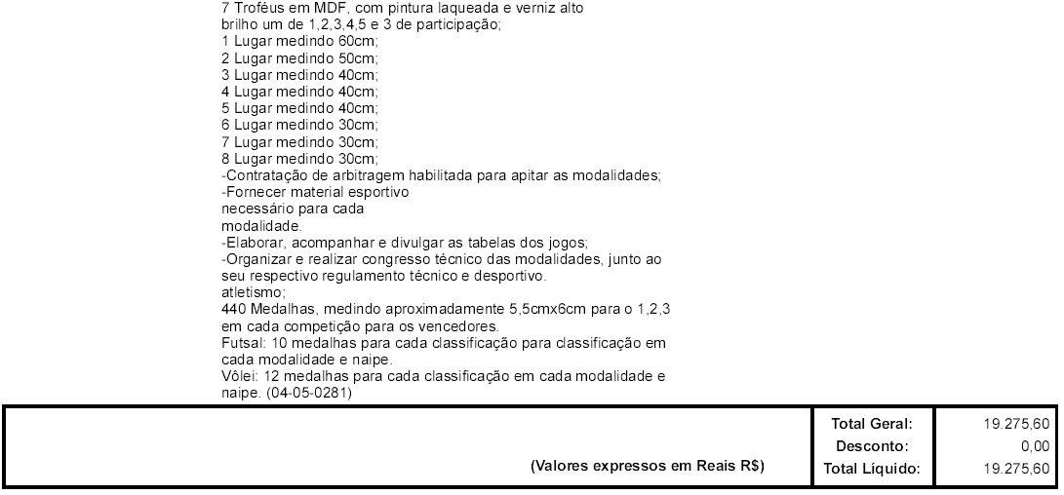

CLÁUSULA SEGUNDA – A CONTRATADA responsabiliza-se pela entrega dos produtos constante no objeto 1.0 do contrato e exclusivamente pelas despesas realizadas
durante a prestação do serviço pactuado, assim como por todos os encargos trabalhistas, previdenciários, cíveis e tributários, tais como indenizações, férias, seguro de acidente de trabalho, enfermidade, repouso semanal, FGTS e contribuições para a previdência social decorrentes das relações que ajustar com empregados ou prepostos seus eventualmente utilizados para auxiliar na prestação dos serviços em tela, ou decorrentes de danos por qualquer razão causados a terceiros, sem qualquer responsabilidade solidária da CONTRATANTE, aos quais desde logo, nesta, assegura o direito de regresso contra a CONTRATADA, em vindo a ser solidariamente responsabilizada.

CLÁUSULA TERCEIRA: A CONTRATADA receberá pela execução do serviço constante no objeto 1.0, deste contrato o valor total de R$ 19.275,60 (dezenove mil, duzentos e setenta e cinco reais e sessenta centavos), em até 30 (trinta) dias, mediante a apresentação da nota fiscal.

PARÁGRAFO PRIMEIRO: As despesas provenientes deste contrato serão empenhadas por conta das rubricas:

SECRETARIA MUNICIPAL DE EDUCAÇÃO:
Órgão: 06
Unidade: 06.03
Elemento: 3.3.90.39.00.00.00.00.0500
Código Reduzido: 000235

CLÁUSULA QUARTA: Qualquer variação na forma do pagamento ajustada será feita mediante acordo escrito entre as partes, e será parte integrante do Contrato, observadas as condições legais estabelecidas, ressalvadas as alterações unilaterais permitidas à Administração (art. 65, inciso I).

PARÁGRAFO PRIMEIRO: O Contrato poderá ser alterado nos seguintes casos:
I - Unilateralmente, pela contratante;
II - Por acordo das partes

PARÁGRAFO SEGUNDO: Quaisquer tributos ou encargos legais, criados, alterados ou extintos, após a assinatura do Contrato, de comprovada repercussão nos preços contratados, implicarão na revisão destes, para mais ou para menos, conforme o caso.

PARÁGRAFO TERCEIRO: O inadimplemento de qualquer das condições ora avençadas, bem como a inexecução total ou parcial do Contrato pela CONTRATADA enseja sua rescisão, com todos os ônus e consequências daí decorrentes, tanto contratuais como as previstas em Lei.

CLÁUSULA QUINTA: As multas serão descontadas dos pagamentos ou da garantia do respectivo contrato e quando for o caso, cobradas judicialmente.

PARÁGRAFO PRIMEIRO: Pelo não cumprimento das obrigações assumidas a CONTRATADA sujeitar-se-á às seguintes sanções além das responsabilidades por perdas e danos:

Ao fornecedor, total ou parcialmente inadimplente, serão aplicadas as seguintes penalidades:
- Multa de até 0,5% (meio por cento), por dia de atraso, limitando esta a 15 (quinze) dias, após o qual será considerado inexecução contratual.

- Multa de 8% (oito por cento) no caso de inexecução parcial do contrato cumulada com a pena de suspensão do direito de licitar e o impedimento de contratar com a administração pelo prazo de 01 (um) ano.

- Multa de 15% (quinze por cento) no caso de inexecução total do contrato, cumulada com a pena de suspensão do direito de licitar e o impedimento de contratar com a administração pelo prazo de 02 (dois) anos.
.
- As multas serão calculadas sobre o montante não adimplido do contrato.

- Esgotados todos os prazos recursais a Administração, no prazo de 05 (cinco) dias, convocará o licitante vencedor para assinar o contrato, sob pena de decair do direito à contratação, sem prejuízos das sanções previstas no art. 81 da Lei Federal nº 8.666/93.

CLÁUSULA SEXTA: O prazo de vigência do presente contrato será da assinatura do mesmo até a total execução do objeto 1.0.

CLÁUSULA SÉTIMA: A fiscalização da execução do presente contrato ficará a cargo da Secretaria Municipal de Educação pela Servidora FRANCIELI AZEREDO LOPES MUNCHEN, sendo que após a conferência do objeto 1.0, o mesmo deverá enviar ao Setor de Compras e Licitações um relatório confirmando se o serviço está atendendo as exigências Contratuais. A Nota Fiscal deverá ser entregue na Secretaria responsável pela contratação.

As partes elegem de comum acordo o Foro da Comarca de São Jerônimo para dirimir eventuais dúvidas oriundas do presente contrato, que não forem resolvidas administrativamente.

E por estarem justos e contratados, assinam o presente contrato em 03 (três) vias de igual teor na presença das testemunhas abaixo.

Arroio dos Ratos, 28 de abril de 2023.

JOSÉ CARLOS GARCIA DE AZEREDO
CONTRATANTE

SESC – ADM. REG. NO ESTADO DO RS
CONTRATADA

MARIA HELENA MENEZES SILVEIRA
SECRETÁRIA MUNICIPAL DA EDUCAÇÃO

Este contrato se encontra examinado e aprovado por esta Assessoria Jurídica.
Em 28-04-2023.

____________________________________
Raquel Heinzelmann de Siqueira Nauter
OAB/RS: 75.547

1ª TESTEMUNHA 2ª TESTEMUNHA

